ПОРЯДОК ПОДАЧИ ЗАЯВОК НА ПОЛУЧЕНИЕ СУБСИДИИ  1. участники отбора в электронной форме формируют заявки посредством заполнения соответствующих экранных форм веб-интерфейса системы "Электронный бюджет" и представления в систему "Электронный бюджет" электронных копий документов (документов на бумажном носителе, преобразованных в электронную форму путем сканирования), представление которых предусмотрено в объявлении о проведении отбора.  2. Заявка подписывается:  2.1. усиленной квалифицированной электронной подписью руководителя схтп - участника отбора или уполномоченного им лица (для юр. лиц и ИП);  2.2. простой электронной подписью подтвержденной учетной записи физ.лица в ФГИС "Единая система идентификации и аутентификации в инфраструктуре, обеспечивающей информационно-технологическое взаимодействие информационных систем, используемых для предоставления государственных и муниципальных услуг в электронной форме" (для физических лиц).  3. Датой представления схтп - участником отбора заявки считается день подписания схтп - участником отбора заявки с присвоением ей регистрационного номера в системе "Электронный бюджет".  4. Внесение изменений в заявку не предусмотрено.  РЕЗУЛЬТАТЫ ИСПОЛЬЗОВАНИЯ СУБСИДИИ  "Посевная площадь под овощами открытого грунта в сельскохозяйственных организациях, КФХ, включая ИП, составила (тыс. гектаров)". Тип результата - "Оказание услуг (выполнение работ)";  "Посевная площадь под картофелем в сельскохозяйственных организациях, КФХ, включая ИП, составила (тыс. гектаров)". Тип результата - "Оказание услуг (выполнение работ)".  Нормативная база:  - Постановление Правительства Кировской области от 15.12.2023 № 696-П;  - Постановление Правительства Кировской области от 31.03.2025 № 163-П;  - Распоряжение министерства сельского хозяйства и продовольствия Кировской области от 14.03.2023 № 24.  *Информация, изложенная в данном буклете, является сокращенной. Более подробная информация представлена в вышеперечисленных документах. | НАШИ УСЛУГИ  Центр компетенций в сфере сельскохозяйственной кооперации и поддержки фермеров Кировской области является структурным подразделением Центра сельскохозяйственного консультирования «КЛЕВЕРА НЕЧЕРНОЗЕМЬЯ», оказывает консультационные услуги:  - информирование о мерах государственной и финансовой поддержки;  - подготовка и оформление документов необходимых для регистрации, реорганизации и ликвидации предпринимательской деятельности в органах ФНС;  - консультирование по вопросам разработки и внесения изменений в бизнес-план;  - сопровождение КФХ и СПоК, получивших господдержку;  - сопровождение производственной деятельности субъектов МСП (растениеводство, животноводство, ветеринария);  - подготовка и формирование пакета документов, необходимых для участия в грантах;  - бухгалтерские консультации;  - юридические консультации.  Наши координаты:  г. Киров, ул. Преображенская, 66, офис, 215  тел: 8 (8332) 64-01-91, 64-99-98, 64-02-56  E-mail: kleverkirov@mail.ru  www. kleverkirov.ru  WhatsApp: 8-953-942-00-93  агрономы, консультанты: 64-42-41, 64-69-34  Мамаева Надежда Сергеевна  Коробейникова Людмила Александровна  бухгалтер, консультант:  Русских Татьяна Васильевна, тел. 64-01-91  юрисконсульт, консультант:  Черных Алёна Дмитриевна, тел. 64-99-98 | Министерство сельского хозяйства  и продовольствия Кировской области  Кировское областное государственное  бюджетное учреждение  «Центр сельскохозяйственного консультирования  «КЛЕВЕРА НЕЧЕРНОЗЕМЬЯ»    Центр компетенций в сфере  сельскохозяйственной кооперации и поддержки фермеров Кировской области  СУБСИДИЯ НА ВОЗМЕЩЕНИЕ ЧАСТИ ЗАТРАТ НА ПРОВЕДЕНИЕ АГРОТЕХНОЛОГИЧЕСКИХ РАБОТ В ОБЛАСТИ КАРТОФЕЛЕВОДСТВА И ОВОЩЕВОДСТВА  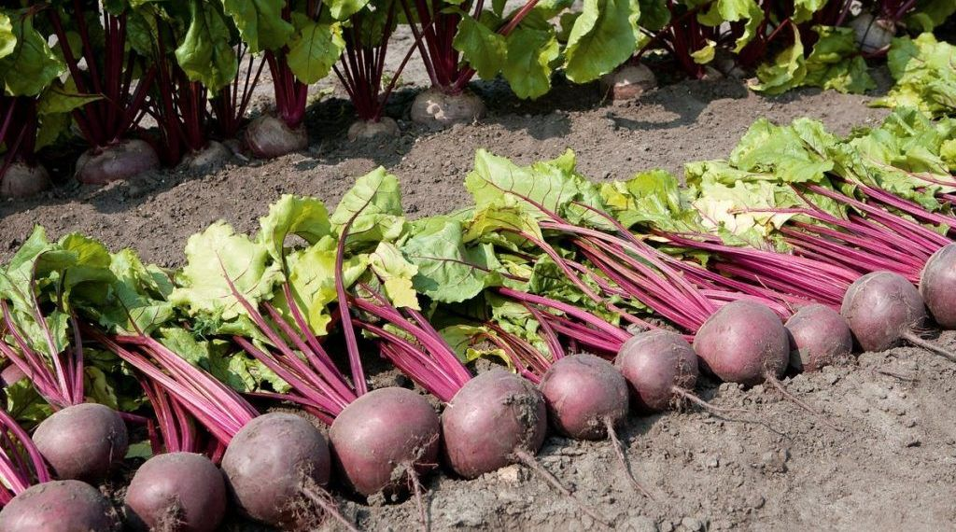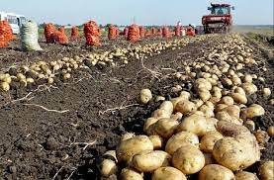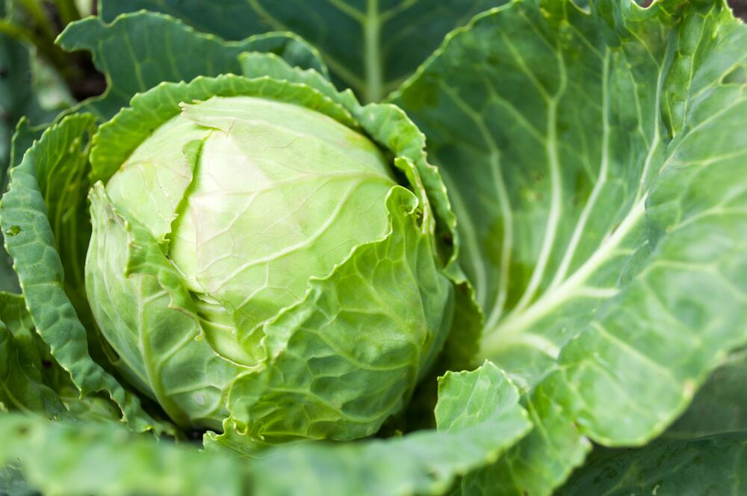  2025

Субсидии предоставляются в целях стимулирования развития производства продукции растениеводства путем возмещения части затрат на проведение мероприятий по развитию растениеводства (без учета налога на добавленную стоимость). Субсидии предоставляются в рамках реализации регионального проекта "Развитие отраслей агропромышленного комплекса Кировской области", входящего в состав государственной программы Кировской области "Развитие агропромышленного комплекса", утвержденной постановлением Правительства Кировской области от 15.12.2023 N 696-П "Об утверждении государственной программы Кировской области "Развитие агропромышленного комплекса".
получатели субсидии | Субсидии предоставляются осуществляющим деятельность на территории Кировской области организациям и ИП (далее - сельскохозяйственные товаропроизводители (схтп)), прошедшим отбор, относящимся к одной из следующих категорий:  1. Организации, ИП, соответствующие требованиям ч.1 ст.3 ФЗ от 29.12.2006 N 264-ФЗ "О развитии сельского хозяйства".  2. КФХ, соответствующие требованиям ФЗ от 11.06.2003 N 74-ФЗ "О КФХ".  3. Сельскохозяйственные потребительские кооперативы.
УСЛОВИЯ ПРЕДОСТАВЛЕНИЯ СУБСИДИИ
Субсидия на возмещение части затрат на проведение агротехнологических работ (комплекса мероприятий по обработке почв, внесению удобрений, подготовке семян и посадочного материала (включая стоимость семян и посадочного материала), посеву и посадке, уходу за посевами, а также по уборке урожая), повышение уровня экологической безопасности с/х производства, повышения плодородия и качества почв, при соблюдении следующих условий:
- При наличии у СХТП в году предшествующем году обращения за субсидией посевных площадей картофеля и (или) овощных культур открытого грунта;
- При использовании на посев (посадку) картофеля и овощей открытого грунта семян, сорта и гибриды кот. включены в Гос. реестр селекционных достижений, допущенных к использованию;
- Соответствии сортовых и посевных качеств высеянных семян: для овощных культур – ГОСТ Р 32592-2013 либо ГОСТ 30106-94, ГОСТ 32917-2014, для картофеля – ГОСТ 33996-2016.
ПОРЯДОК ПРОВЕДЕНИЯ ОТБОРА СХТП и ТРЕБОВАНИЯ К ЗАЯВИТЕЛЮ
- отсутствует просроченная задолженность по возврату в областной бюджет субсидий, бюджетных инвестиций, предоставленных в т.ч. в соответствии с иными правовыми актами, и иная просроченная (неурегулированная) задолженность по денежным обязательствам перед областным бюджетом;
- схтп – юр. лицо не находится в процессе реорганизации, ликвидации, в отношении его не введена процедура банкротства, его деятельность не приостановлена, ИП - не прекратил деятельность;
- не является иностранным юр. лицом, в т.ч. местом регистрации которого является государство или территория, включенные в утверждаемый Минфина РФ перечень государств и территорий, используемых для промежуточного (офшорного) владения активами в РФ, а также российским юр. лицом, в уставном (складочном) капитале которого доля прямого или косвенного (через третьих лиц) участия офшорных компаний в совокупности превышает 25 %;
- по состоянию на дату формирования справки, но не ранее первого числа месяца обращения за субсидией у СХТП отсутствует неисполненная обязанность по уплате налогов, сборов, страховых взносов, пеней, штрафов, процентов, подлежащих уплате;
- отсутствует просроченная задолженность по выплате заработной платы работникам;
- не получал средства на мероприятия
- в реестре дисквалифицированных лиц отсутствуют сведения о дисквалифицированных руководителе, членах коллегиального исполнительного органа, лице, исполняющем функции единоличного исполнительного органа, или главном бухгалтере;
- не находится в перечне организаций и физ.лиц, в отношении которых имеются сведения об их причастности к экстремистской деятельности или терроризму, либо в перечне организаций и физ. лиц, в отношении которых имеются сведения об их причастности к распространению оружия массового уничтожения.
РАЗМЕР СУБСИДИИ | Субсидия на оказание поддержки сельскохозяйственным товаропроизводителям в области картофелеводства и овощеводства предоставляется за счет средств федерального бюджета и (или) средств областного бюджета по ставке на 1 гектар посевной площади, занятой картофелем и (или) овощными культурами открытого грунта, в сумме, определяемой министерством в соответствии с методикой расчета суммы субсидии на оказание поддержки СХТП в области картофелеводства и овощеводства согласно приложению № 4 Постановления 163-П, но не более 100% затрат на производство картофеля и (или) овощных культур открытого грунта, при этом:  в случае если в году, предшествующем году обращения за субсидией на оказание поддержки СХТП в области картофелеводства и овощеводства, СХТП получал субсидию на поддержку элитного семеноводства картофеля и (или) овощных культур, стоимость (себестоимость) семян и посадочного материала, на высев (посадку) которых была получена субсидия на поддержку элитного семеноводства картофеля и (или) овощных культур, не учитывается в затратах на производство картофеля и (или) овощных культур открытого грунта;  в случае если СХТП уже получал в текущем финансовом году субсидию на поддержку производства картофеля и (или) овощных культур открытого грунта, себестоимость произведенных картофеля и (или) овощных культур открытого грунта уменьшается на размер указанной субсидии.

